**Комплексная работа для уч-ся 2 класса**

**коррекционной школы VIII вида**

**Задание 1.**

Начни читать текст. По сигналу учителя поставь палочку после того слова, до которого дочитаешь. Дочитай текст до конца.

Скоро зима.

Холодно. Листья с деревьев давно опали и спят под снегом. Только ягоды рябины краснеют на ветках. А вот висят грибы на сучках. Это белка сделала запасы на зиму.

**Задание** **2.**

Прочитай слова. Соедини стрелочками слово с картинкой.

**ягоды листья грибы цветы**

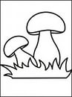 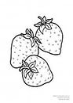 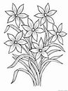 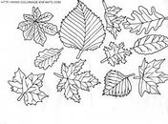

**Задание 3.** Спиши слова.

**Задание 4.** Напиши рядом с картинкой, сколько всего предметов.

 _____ ____ ____  ____

**Задание 5.**

Раскрась шляпку большого гриба оранжевым карандашом.

Раскрась ягодку, которая находится посередине, красным карандашом.

Раскрась любой цветок синим карандашом.

Раскрась листья так, чтобы было понятно, что они – осенние.

**Задание 6 .**

Прочитай число. Нарисуй столько же кружочков.

**8**  ___________________________________________

**12** ___________________________________________

Сосчитай кружочки, правильно ли ты нарисовал.

**Задание 7.** Сравни числа. Поставь знак

**8 12**

**Задание 8.** Реши примеры

**5+2=**

**9-3=**

**10+5=**

**6+4+7=**

**16-1-1=**

**Задание 9.**

Соедини числа по порядку. Начинай с числа 1.

